Überdachung Zürich Z4 als Bausatz

WSM - Walter Solbach Metallbau

Eigenschaften

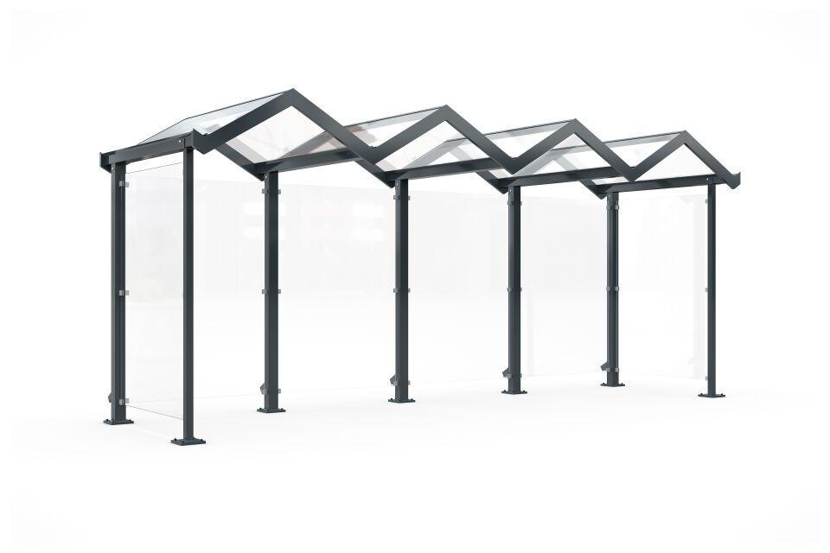

Dachform

Giebeldach

Farbton

anthrazit

Montageart

Bodenmontage

Oberfläche

farbbeschichtet, feuerverzinkt

Verglasung

Einscheibensicherheitsglas ESG

Werkstoff

Stahl

Breite (mm)

6.000,00

Höhe (mm)

2.765,00

Tiefe (mm)

2.000,00

Anzahl Seitenteile

1

Dacheindeckung

Verbundsicherheitsglas (VSG)

Durchgangsbreite (mm)

5.900,00

Durchmesser Rohr (mm)

100,00

Fläche (m²)

10,70

Gewicht (kg)

1.050,00

Schneelast (kN/m²)

0,93

Rückwandkonfiguration

4-feldrig

Fassungsvermögen - Europaletten (EPAL)

8

Fassungsvermögen - Müllcontainer (1100l nebe Falseander)

4

Fassungsvermögen - Mülltonnen (120l nebe Falseander)

11

Fassungsvermögen - Personen (1 8 m Abstand)

7

Dachblenderhöhe (mm)

140

Anzahl an Wandelementen

6

Lichte Breite (mm)

5900

Entwässerung

Über Stützen

Glaseinfassung (mm)

Aluminium Glashalter

Lichte Höhe (mm)

2200

Lichte Tiefe (mm)

1830

Überpflasterung

Nein

Windlastzone

Zone 1 bis 2